Государственный стандарт  Республики Беларусь | СТБ/ПР

Информационные технологии

ЭТАЛОННАЯ АРХИТЕКТУРА БОЛЬШИХ ДАННЫХ

Інфармацыйныя тэхналогіі

ЭТАЛОННАЯ АРХІТЭКТУРА ВЯЛІКІХ ДАНЫХ.
(ISO/IEC 20547-3:2020, NEQ)

Настоящий проект стандарта
не подлежит применению до его утверждения

УДК ОГКС 01.040.33; 33.040 NEQ
Ключевые слова: информационные технологии, эталонная архитектура, большие данные, пользовательское представление, функциональное представление, роль, подроль, сервис-провайдер, безопасность персональных данных, сквозные аспекты, управление данными, функциональная архитектура, функциональные компоненты, многоуровневая архитектура
Предисловие
Цели, основные принципы, положения по государственному регулированию и управлению
в области технического нормирования и стандартизации установлены Законом Республики Беларусь
«О техническом нормировании и стандартизации».
1 РАЗРАБОТАН открытым акционерным обществом «Гипросвязь» (ОАО «Гипросвязь»)
2 УТВЕРЖДЕН И ВВЕДЕН В ДЕЙСТВИЕ постановлением Государственного комитета по стандартизации Республики Беларусь от _____________ 20 ___ № ___
3 Настоящий стандарт разработан с учетом основных нормативных положений международного стандарта ISO/IEC 20547-3:2020 Информационные технологии. Эталонная архитектура больших данных. Часть 3. Эталонная архитектура (ISO/IEC Information technology – Big data reference architecture. Part 3: Reference architecture, NEQ).
4 ВВЕДЕН ВПЕРВЫЕ

Настоящий стандарт не может быть воспроизведен, тиражирован и распространен без разрешения Государственного комитета по стандартизации Республики Беларусь

Издан на русском языке
Содержание
1 Область применения............................................................................................................... 1
2 Нормативные ссылки……………………………………………………………………….……….. 1
3 Термины и определения………………………………………………………………………..…... 1
4 Сокращения...............................................................................................................................2
5 Условные обозначения............................................................................................................ 3
6 Концепция эталонной архитектуры больших данных............................................................3
6.1 Общие положения......................................................................................................... 3
6.2 Представления...............................................................................................................3
6.3 Обзор пользовательского представления.....................................................................4
6.4 Обзор функционального представления......................................................................5
6.5 Взаимосвязи между пользовательским и функциональным представлениями ...... 5
6.6 Взаимосвязи между пользовательским и функциональным представлениями со сквозными аспектами.......................................................................................................................... 6
7 Пользовательское представление........................................................................................... 6
7.1 Роли, подроли и виды деятельности с большими данными........................................6
7.2 Роль: сервис-провайдер приложения больших данных (BDAP)................................. 7
7.3 Роль: сервис-провайдер среды обработки больших данных...................................... 9
7.4 Роль: партнер сервиса больших данных......................................................................11
7.5 Роль: сервис-провайдер больших данных....................................................................12
7.6 Роль: потребитель больших данных............................................................................. 13
8 Сквозные аспекты.................................................................................................................... 13
8.1 Общие положения..........................................................................................................13
8.2 Безопасность больших данных и конфиденциальность персональных данных….. 14
8.3 Оперативное управление данными............................................................................. 14
8.4 Стратегическое управление данными..........................................................................14
9 Функциональное представление............................................................................................. 15
9.1 Функциональная архитектура......................................................................................15
9.2 Функциональные компоненты..................................................................................... 16
Приложение А (справочное) Сопоставление функциональных представлений при интеграции эталонной архитектуры больших данных с эталонной архитектурой других систем ……... 28
Приложение Б (справочное) Примеры взаимосвязей ролей в экосистеме больших данных.29
Приложение В (справочное) Основные понятия стратегического и оперативного управления данными, управления качеством данных в контексте больших данных........................................30
Библиография.…………………………………………………………………………………………...32

ГОСУДАРСТВЕННЫЙ СТАНДАРТ РЕСПУБЛИКИ БЕЛАРУСЬ

Информационные технологии

ЭТАЛОННАЯ АРХИТЕКТУРА БОЛЬШИХ ДАННЫХ

Інфармацыйныя тэхналогіі

ЭТАЛОННАЯ АРХІТЭКТУРА ВЯЛІКІХ ДАНЫХ

Information Technology

BIG DATA REFERENCE ARCHITECTURE
Дата введения ____________

1 Область применения
Настоящий стандарт определяет эталонную архитектуру больших данных, включая концепции и архитектурные представления, в том числе определяет две архитектурные точки зрения: как пользовательское представление, определяющее роли/подроли, их отношения и типы действий в экосистеме больших данных, так и функциональное представление, определяющее архитектурные уровни и классы функциональных компонентов на этих уровнях, которые реализуют виды деятельности исполнителей ролей/подролей в пользовательском представлении.

2 Нормативные ссылки
СТБ 1693-2009 Информатизация. Термины и определения.
СТБ 2583-2020 Цифровая трансформация. Термины и определения.
СТБ 2623-2023 Интернет вещей. Термины и определения
ГОСТ ИСО/МЭК 2382-1-99 Информационная технология. Словарь. Часть 1. Основные термины.
СТБ ISO 8000-2 Качество данных. Словарь
Примечание – При пользовании настоящим стандартом целесообразно проверить действие ссылочных
документов на официальном сайте Национального фонда технических нормативных правовых актов в глобальной компьютерной сети Интернет.
Если ссылочные документы заменены (изменены), то при пользовании настоящим стандартом следует руководствоваться действующими взамен документов. Если ссылочные документы отменены без замены, то положение, в котором дана ссылка на них, применяется в части, не затрагивающей эту ссылку.

3 Термины и определения
В настоящем стандарте применяют термины, установленные в СТБ 1693, СТБ 2583, СТБ 2623, ГОСТ ИСО/МЭК 2382, СТБ ISO 8000-2, а также следующие термины с соответствующими определениями:
3.1 данные: Интерпретируемое представление информации (3.5) в формализованном виде, удобном для передачи, интерпретации или обработки (СТБ 2583).
3.2 деятельность: Заданная последовательность или совокупность задач [1]
3.3 жизненный цикл данных: Стадии управления данными.
3.4 знание: Сохраняемая, обрабатываемая и интерпретируемая информация (3.5) [2]
3.5 информация: Данные (3.1), которые обрабатывают, организуют и коррелируют для получения выходного значения.
Примечание – Информация касается фактов, концепций, объектов, событий, идей, процессов и т. д.
3.6 качество данных: Свойство, определяющее степень, с которой набор характеристик, присущих данным, отвечает требованиям организации [3]
3.7 подроль: Подмножество деятельностей (3.2) данной роли (3.11) [1]
3.8 политика: Намерения и курс организации, официально сформулированные ее высшим руководством [4]

Проект, первая редакция
3.9 поток: Упорядоченная последовательность передаваемых объектов, прикрепленных к порту принимаемых объектов [5]
3.10 прикладной программный интерфейс: Граница, через которую прикладное программное обеспечение использует средства языков программирования для вызова сервис [6]
3.11 роль: Набор действий (3.2), которые служат общей цели [1]
3.12 сторона: Физическое или юридическое лицо, зарегистрированное или незарегистрированное, или их группа [1]
3.13 стратегическое управление данными: Свойство или способность, которые необходимо координировать и реализовывать с помощью набора действий, направленных на разработку, внедрение и мониторинг стратегического плана управления информационными активами.
Примечания
1 Стратегическое управление данными описано в [7].
2 Под активом данных понимается набор элементов данных или объектов данных, которые имеют реальную или потенциальную выгоду для организации. Актив данных – это подмножество активов, определенных в [8]. Выгода – это преимущество организации практических знаний, полученных исходя из возможностей аналитической системы, которое относят к большим данным из-за понимания того, что данные имеют потенциальную пользу, которая ранее обычно не рассматривалась.
3 Стратегический план управления активами данных – это документ, который определяет, как управлять данными (3.14), и должен быть согласован со стратегией организации.
3.14 управление данными: Совокупность деятельностей (3.2), направленных на имплементацию архитектуры больших данных, которая наиболее отвечает бизнес-целям в соответствии со стратегическим планом оценки управления данными.
3.15 управление качеством данных: Согласованная деятельность по управлению и контролю организацией в отношении качества данных (3.6) (СТБ ISO 8000-2).
3.16 функциональный компонент: Функциональный структурный блок, необходимый для участия в виде деятельности (3.2), поддерживаемой в ходе имплементации [1]
3.17 эталонная архитектура: Авторитетный источник информации о конкретной предметной области, который направляет и ограничивает реализацию множества архитектур и решений.
Примечание – Эталонные архитектуры обычно служат основой для выбора варианта архитектуры, а также могут быть использованы для сравнения и согласования конкретных вариантов архитектур и принятых решений.

4 Сокращения
В настоящем стандарте применены следующие сокращения:
API (Application Programming Iterface) – прикладной программный интерфейс;
laaS (Infrastructure as a Service) – «инфраструктура как услуга»;
OLAP – Online Analytic Processing, оперативная аналитическая обработка;
QoS (Quality of Service) – технология приоритизации сетевого трафика;
UML (Unified Modeling Language) – унифицированный графический язык;
АБД –аудитор больших данных;
АСID (Atomicity, Consistency, Isolation, and Durability) – атомарность, непротиворечивость, изоляция и долговечность;
БД – большие данные;
ОСБД –оркестратор системы больших данных;
ПБД –потребитель больших данных;
ПСБД –партнер сервиса больших данных;
РСБД –разработчик сервиса больших данных;
СПАнБД –сервис-провайдер аналитики больших данных;
СПБД –сервис-провайдер больших данных;
СПВБД –сервис-провайдер визуализации больших данных;
СПДкБД –сервис-провайдер доступа к большим данным;
СПИБД –сервис-провайдер инфраструктуры больших данных;
СПОБД –сервис-провайдер обработки больших данных;
СППБД – сервис-провайдер приложения больших данных;
СППлБД –сервис-провайдер платформы больших данных;
СППрБД –сервис-провайдер предобработки больших данных;
СПСКБД –сервис-провайдер сбора коллекций больших данных;
СПСрОБД –сервис-провайдер среды обработки больших данных;
ЦП – центральный процессор;
ЭАБД – эталонная архитектура больших данных.

5 Условные обозначения
Схемы, представленные в настоящем стандарте, построены с использованием условных обозначений, показанных на рисунке 1. Эти обозначения используют согласно описанию в [1].

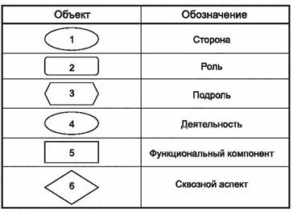
Рисунок 1 – Пояснения к диаграммам, используемым в настоящем стандарте

6 Концепция эталонной архитектуры больших данных

6.1 Общие положения
Эталонная архитектура больших данных служит фундаментальной точкой отсчета для стандартизации больших данных и представляет общую структуру архитектуры для описания основных концепций и принципов, лежащих в основе системы БД.
Архитектура системы БД описывает логические взаимосвязи (соотношения): между ролями/подролями, видами деятельности и функциональными компонентами, а также сквозные аспекты касательно БД, на которые могут распространятся некоторые другие стандарты, которые могут быть использованы:
– для уточнения уровня потока информации или других типов взаимодействия и/или
– для обеспечения заданных уровней качества (например, уровня защищенности или уровня сервиса).
Логические взаимосвязи, определенные в рамках ЭАБД, являются существенной частью ее спецификации и функционирования и касаются таких вопросов, как категории информационных потоков между ее функциональными компонентами.

6.2 Представления
Большие данные могут быть описаны с применением представлений. В эталонной архитектуре больших данных использованы четыре вида различных представлений (см. рисунок 2 и таблицу 1).

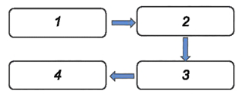
Обозначения
1 – пользовательское представление; 2 – функциональное представление;
3 – представление реализации; 4 – представление развертывания
Рисунок 2 – Взаимосвязи между архитектурными представлениями
Таблица 1 – Представления в рамках эталонной архитектуры больших данных
Представление | Описание | Области применения
Пользовательское | Экосистема БД с заинтересованными сторонами (используется в [9]), роли, подроли и деятельность с большими данными | В рамках области применения
Функциональное | Функции, необходимые для поддержки деятельности с большими данными | В рамках области применения
Реализации | Функции, необходимые для реализации больших данных в сервисных компонентах и/или компонентах инфраструктуры | Вне рамок области применения
Развертывания | Иллюстрация того, каким образом технически реализованы функции БД в существующих компонентах инфраструктуры или в новых компонентах, которые будут встроены в эту инфраструктуру | Вне рамок области применения
Примечание – В настоящем стандарте рассмотрены детали пользовательского и функционального представлений, в то же время представления реализации и развертывания связаны с технологиями и реализациями больших данных конкретных поставщиков и фактическими вариантами развертывания и, следовательно, выходят за рамки настоящего стандарта.

6.3 Обзор пользовательского представления

В рамках пользовательского представления в экосистеме БД используются понятия:
– стороны: сторона представляет собой физическое или юридическое лицо независимо от организационно-правовой формы или их группа; физические или юридические лица в экосистеме больших данных являются ее заинтересованными сторонами;
– роли и подроли: роль представляет собой набор деятельностей с большими данными, служащих общей цели: подроль – это подмножество деятельностей с большими данными для данной роли, и разные подроли могут совместно использовать деятельности, ассоциированные с данной ролью;
– виды деятельности: деятельность представляет собой определенное исполнение или набор задач, которые должны иметь цель и обеспечивать получение одного или нескольких результатов; деятельность реализуется с использованием функциональных компонентов;
– сквозные аспекты: сквозные аспекты могут быть общими и влиять на несколько ролей и на несколько видов деятельности с большими данными; сквозные аспекты сопоставляются с многоуровневыми функциями и связанными с ними функциональными компонентами, которые реализуют те или иные виды деятельности в рамках сквозного аспекта.
Примечание – Сторона может взять на себя более одной роли в любой конкретный момент и может участвовать в определенном подмножестве видов деятельности в рамках этой роли. Примеры сторон включают, помимо прочего, крупные корпорации, малые и средние предприятия, государственные организации, академические учреждения и частных лиц.
На рисунке 3 показаны взаимосвязи между сущностями пользовательского представления.

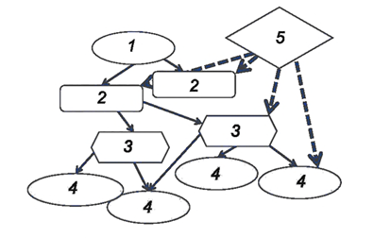
Обозначения
1 – сторона; 2 – роль; 3 – подроль; 4 – деятельность; 5 – сквозной аспект
Рисунок 3 – Сущности пользовательского представления
6.4 Обзор функционального представления

Функциональное представление является технологически нейтральным описанием функций, необходимых для формирования системы больших данных. Оно описывает распределение функций, необходимых для поддержания различных видов деятельности с БД. Функциональная архитектура также определяет взаимозависимости между функциями.
В рамках функционального представления в архитектуре больших данных используются понятия:
– функциональные компоненты: функциональный компонент представляет собой такой функциональный строительный блок, который предназначен для участия в той или иной деятельности в процессе имплементации;
– функциональные уровни: уровень представляет собой набор функциональных компонентов со схожими возможностями или служащих общей цели;
– многоуровневые функции: многоуровневые функции включают в себя функциональные компоненты с возможностями, используемыми на нескольких функциональных уровнях; они также могут быть сгруппированы в подмножества.
Примечание – Создание функциональных компонентов в конкретной системе больших данных на всех уровнях является необязательным.
Рисунок 4 иллюстрирует понятия функциональных компонентов, функциональных уровней и многоуровневых функций.

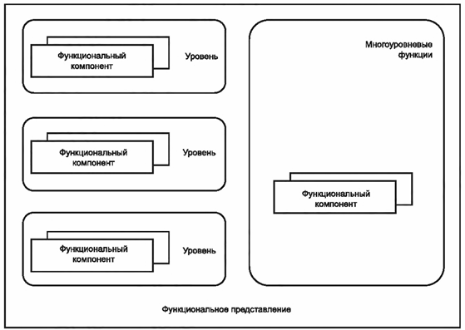
Рисунок 4 – Функциональные уровни

6.5 Взаимосвязи между пользовательским и функциональным представлениями

На рисунке 5 показана взаимосвязь пользовательского представления, отражающего совокупность видов деятельности с большими данными, и функционального представления в виде набора функциональных компонентов.
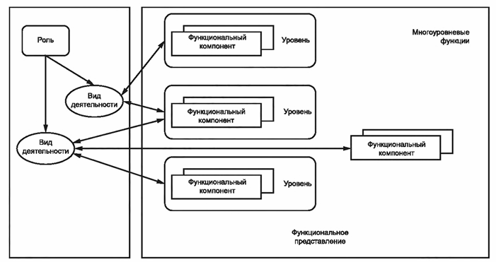

Рисунок 5 – Взаимосвязь пользовательского и функционального представлений

6.6 Взаимосвязи между пользовательским и функциональным представлениями со сквозными аспектами

Сквозные аспекты, могут быть применены как к пользовательскому представлению, так и к функциональному представлению БД.
В пользовательском представлении сквозные аспекты применяются к ролям и подролям и прямо или косвенно влияют на выполняемые этими ролями различные виды деятельности.
В функциональном представлении сквозные аспекты также относятся к функциональным компонентам, которые используют при выполнении видов деятельности, описанных в пользовательском представлении (рисунок 5).
Сквозные аспекты больших данных описаны в разделе 8 и включают:
– безопасность персональных данных;
– оперативное управление данными;
– стратегическое управление данными.

7 Пользовательское представление

7.1 Роли, подроли и виды деятельности с большими данными

В основе применения БД лежат распределенные услуги и их предоставление то, все виды деятельности, связанные с большими данными, можно разделить на три основные группы: виды деятельности, использующие БД; виды деятельности, предоставляющие услуги анализа БД; виды деятельности, предоставляющие данные.
В настоящем разделе представлены описания некоторых общих ролей и подролей, связанных с большими данными.
У стороны может быть более одной роли в любой момент времени. Однако роль, которую исполняет сторона, может ограничиться исполнением одной или нескольких подролей. Подроли – это подмножество видов деятельности в рамках конкретной роли с большими данными.
Как показано на рисунке 6, в архитектуре БД выделяют следующие роли:
– сервис-провайдер приложения больших данных (в соответствии с разделом 7.2);
– сервис-провайдер среды обработки больших данных (в соответствии с разделом 7.3)
– партнер сервиса больших данных (в соответствии с разделом 7.4);
– сервис-провайдер больших данных (в соответствии с разделом 7.5);
– потребитель больших данных (в соответствии с разделом 7.6).
Примечание – Сервис-провайдер больших данных представляет собой любого поставщика данных для эталонной архитектуры больших данных.

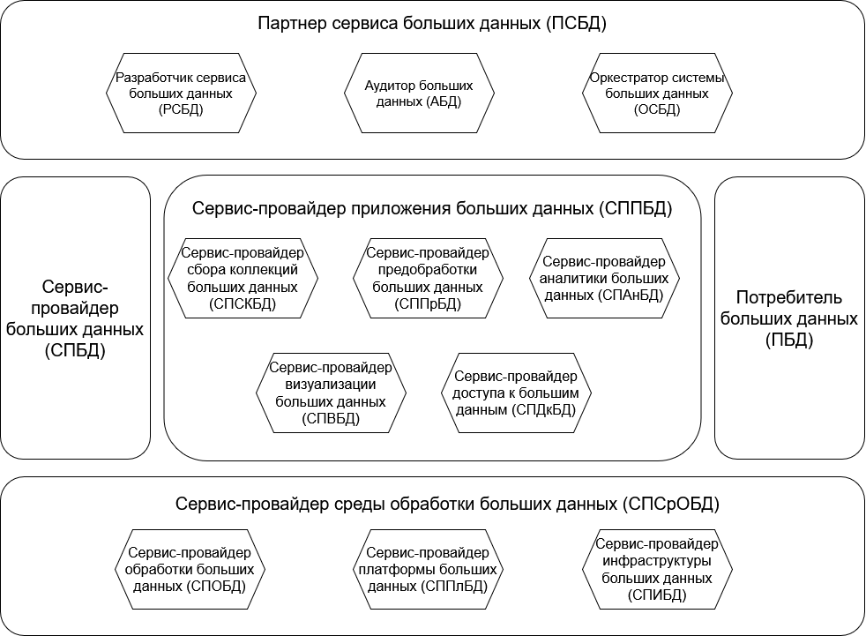

Рисунок 6 – Роли в архитектуре больших данных

В приложении Б приведены примеры взаимосвязи ролей в экосистемах больших данных.
Каждая из подролей, указанных на рисунке 6, описана в разделах 7.2–7.6.

7.2 Роль: сервис-провайдер приложения больших данных (СППБД)

7.2.1 Общие положения
Роль сервис-провайдер приложения больших данных реализует свои функции на различных этапах жизненного цикла данных. В указанной роли объединены общие возможности пользовательского представления эталонной архитектуры больших данных, отраженные на рисунке 6 и представляющие комбинацию для построения конкретной системы данных.
Примечания
1 Несмотря на то, что действия роли СППБД одинаковы независимо от того, касается ли создаваемое решение больших данных или не касается, методы и приемы работы с большими данными изменяются в связи с тем, что данные и их обработка распараллеливаются между ресурсами.
2 Поскольку данные распространяются в рамках экосистемы, они обрабатываются и преобразуются для извлечения результатов из исходной информации различными способами. Каждый вид деятельности роли СППБД может быть реализован независимыми заинтересованными сторонами и представлен как автономный сервис.
3 Роль СППБД может быть отдельным экземпляром или совокупностью специализированных ролей СППБД, каждый(ая) из которых реализует различные этапы жизненного цикла данных. Каждый из видов деятельности роли СППБД может представлять собой общий сервис, вызываемый поставщиком или потребителем больших данных (например: веб-сервером, файловым сервером, набором из нескольких прикладных программ или их комбинации).
4 Роль СППБД обеспечивает реализацию, тестирование и валидацию бизнес-правил, а также требований и метрик качества данных, которые обеспечивают корректное управление данными в системе больших данных. Любая роль СППБД может обеспечить выполнение требований к качеству данных на протяжении всего жизненного цикла данных.
Роль сервис-провайдер приложения больших данных включает следующие пять подролей, как показано на рисунке 7:
– сервис-провайдер сбора коллекций больших данных (в соответствии с разделом 7.2.2);
– сервис-провайдер предобработки больших данных (в соответствии с разделом 7.2.3);
– сервис-провайдер аналитики больших данных (в соответствии с разделом 7.2.4);
– сервис-провайдер визуализации больших данных (в соответствии с разделом 7.2.5);
– сервис-провайдер доступа к большим данным (в соответствии с разделом 7.2.6).

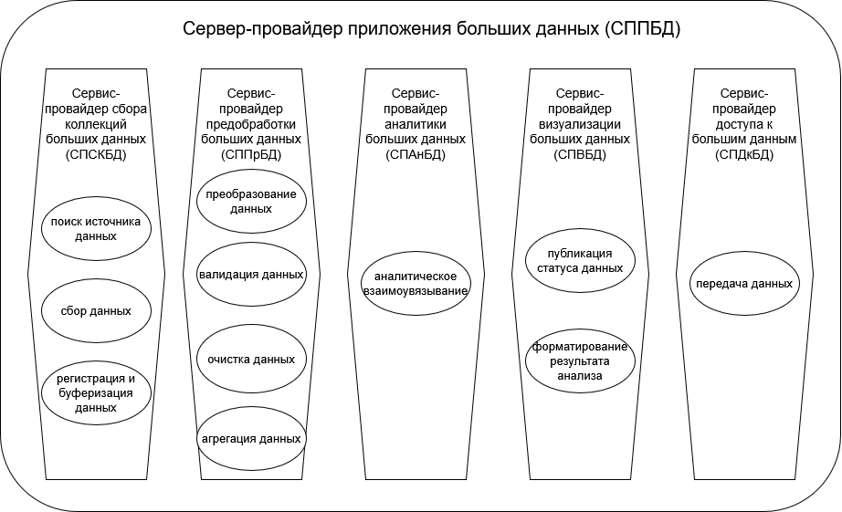

Рисунок 7 – Виды деятельности подролей СППБД

7.2.2 Подроль: сервис-провайдер сбора коллекций больших данных (СПСКБД)
Сервис-провайдер сбора коллекций больших данных является подролью сервис-провайдера приложения больших данных, которая обеспечивает сбор коллекций больших данных от провайдера данных. Таким сервис-провайдером может быть общий сервис, предоставляемый файловым сервером, или веб-сервером для приема или выполнения конкретных наборов данных, или специализированным сервисом, предназначенным для извлечения данных или получения данных в форме Push-уведомления от провайдера данных.
Подроль СПСКБД включает следующие виды деятельности:
– поиск источника данных – деятельность, направленная на поиск и хранение метаданных источников данных, которые можно использовать для сбора и/или хранения данных;
– сбор данных – деятельность, направленная на преобразование доступных данных (например, веб-документ, данные блога и т. д.) в форму, которая может быть обработана системой;
– регистрация и буферизация данных – деятельность, направленная на сохранение данных в реестре данных или временное хранение данных перед их передачей другим задачам или процессам.
7.2.3 Подроль: сервис-провайдер предобработки больших данных (СППрБД)
Сервис-провайдер предобработки больших данных является подролью сервис-провайдера приложения больших данных, которая обеспечивает подготовку необработанных данных к проведению анализа.
Подроль СППрБД включает следующие виды деятельности:
– преобразование данных – направлена на преобразование данных или информации из одного формата в другой;
– валидация данных – деятельность, направленная на обеспечение корректности данных с использованием допустимых условий, таких как корректность, значимость, безопасность и конфиденциальность и т. д.;
– очистка данных – деятельность, направленная на обнаружение некорректной части данных и их исправление путем замены, изменения или удаления;
– агрегация данных – деятельность, направленная на объединение двух или более наборов данных в один сводный набор данных.
Валидацию и очистку данных следует проводить с учетом требований системы менеджмента качества данных.
7.2.4 Подроль: сервис-провайдер аналитики больших данных (СПАнБД)
Сервис-провайдер аналитики больших данных является подролью сервис-провайдера приложения больших данных, которая обеспечивает анализ больших данных в соответствии с требованиями, предъявляемыми к ним, для получения информации, которая соответствует технической цели.
Вид деятельности СПАнБД представляет собой взаимосвязанное аналитическое логическое действие (аналитическое взаимоувязывание), которое включает моделирование процессов обработки данных в соответствии с логикой, предназначенной для извлечения информации из данных, на основе предъявляемых к приложению требований.
7.2.5 Подроль: сервис-провайдер визуализации больших данных (СПВБД)
Сервис-провайдер визуализации больших данных является подролью сервис-провайдера приложения больших данных, которая обеспечивает представление потребителю больших данных информации об источнике данных или результатов анализа. Целью указанных видов деятельности является форматирование и представление данных таким образом, чтобы была обеспечена оптимальная передача как значения, так и смысла.
СПВБД включает следующие виды деятельности:
– публикация статуса данных – деятельность, направленная на описание состояния данных в хранилище данных, и включает различные виды визуализации, критерии классификации и т. д.;
– форматирование результата анализа – деятельность, направленная на форматирование обработанных данных с целью надежной и эффективной коммуникации, и включает визуальное представление, наложение и т. д.
7.2.6 Подроль: сервис-провайдер доступа к большим данным (СПДкБД)
Сервис-провайдер доступа к большим данным является подролью сервис-провайдера приложения больших данных, которая обеспечивает обмен данными между приложением больших данных и провайдером больших данных или потребителем больших данных.
СПДкБД включает вид деятельности передачу данных, которая направлена на передачу или перезапись больших данных из одной системы в другую, обеспечивая их целостность, непрерывность и защищенность, а также конфиденциальность передачи данных.

7.3 Роль: сервис-провайдер среды обработки больших данных (СПСрОБД)

Роль сервис-провайдер среды обработки больших данных состоит из одного или нескольких иерархически организованных экземпляров компонентов архитектуры больших данных. При этом не требуется, чтобы все экземпляры на данном уровне иерархии реализовали одну и ту же технологию.
Примечание – На практике большинство реализаций больших данных представляют собой гибридные системы, сочетающие различные технологические подходы для обеспечения гибкости или удовлетворения всего спектра требований сервис-провайдера приложения больших данных.
Роль СПСрОБД включает следующие три подроли как показано на рисунке 8:
– сервис-провайдер инфраструктуры больших данных (в соответствии с разделом 7.3.2);
– сервис-провайдер платформы больших данных (в соответствии с разделом 7.3.3);
– сервис-провайдер обработки больших данных (в соответствии с разделом 7.3.4).

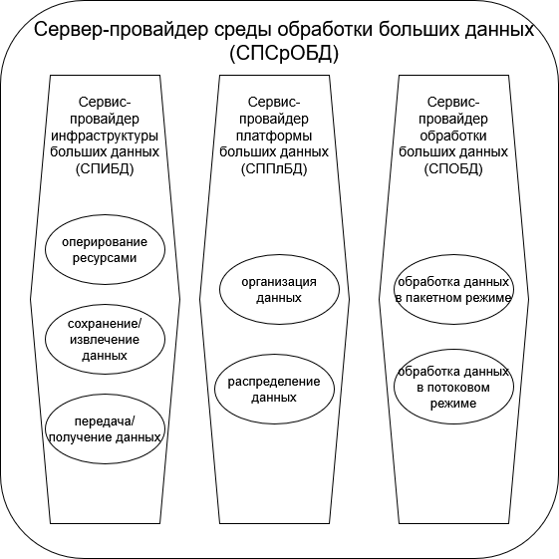

Рисунок 8 – Виды деятельности подролей сервис-провайдера среды обработки больших данных

7.3.2 Подроль: сервис-провайдер инфраструктуры больших данных (СПИБД)
Сервис-провайдер инфраструктуры больших данных является подролью сервис-провайдера среды обработки больших данных, которая обеспечивает предоставление системных ресурсов, включая системные средства (например, сети, компьютеры, хранилища и т. д.) и физическую среду (например, компьютерные залы, электропитание, кондиционеры и т. д.).
Подроль СПИБД включает следующие виды деятельности:
– оперирование ресурсами – деятельность, направленная на обработку или контроль физических, или виртуальных ресурсов;
– сохранение/извлечение данных – деятельность, направленная на сохранение и извлечение данных из хранилища;
– передача/получение данных – деятельность, направленная на передачу данных по сети и доставку получателю.
7.3.3 Подроль: сервис-провайдер платформы больших данных (СППлБД)
Сервис-провайдер платформы больших данных является подролью сервис-провайдера среды обработки больших данных, которая обеспечивает предоставление платформ для организации и распределения больших данных в рамках инфраструктуры больших данных и включает следующие виды деятельности:
– организация данных – деятельность, направленная на ранжирование, индексацию и связывание данных способами, предназначенными для конкретных приложений и аналитики;
– распределение данных – деятельность, направленная на распределение данных между ресурсами инфраструктуры, чтобы максимально локализовать данные для обеспечения необходимого уровня производительности распределенных вычислений.
7.3.4 Подроль: сервис-провайдер обработки больших данных (СПОБД)
Сервис-провайдер обработки больших данных является подролью сервис-провайдера среды обработки больших данных, которая обеспечивает поддержку вычислительных и аналитических процессов для видов деятельности, выполняемых сервис-провайдером приложения больших данных.
Подроль СПОБД включает следующие виды деятельности:
– обработка данных в пакетном режиме – деятельность, направленная на обработку больших порций данных без обеспечения непрерывности обработки. Пакетная обработка используется, когда время отклика не является критичным. Пакетная обработка чаще всего связана с объемом данных или сложностью анализа;
– обработка данных в потоковом режиме – деятельность, направленная на непрерывную обработку небольших порций данных (как правило, отдельные записи или элементы данных). Потоковая обработка используется, когда время отклика является критичным, и чаще всего связана со скоростью поступления данных.

7.4 Роль: партнер сервиса больших данных (ПСБД)

7.4.1 Общие положения
Роль партнер сервиса больших данных обеспечивает поддерживающий или вспомогательный вид деятельности между провайдером приложения больших данных, провайдером среды обработки больших данных, провайдером больших данных, потребителем больших данных или всеми перечисленными ролями.
В экосистеме БД виды деятельности роли ПСБД в области больших данных варьируются в зависимости от типа партнера и его отношений с другими партнерами, с их ролями.
Роль ПСБД включает следующие три подроли, как показано на рисунке 9:
– разработчик сервиса больших данных (в соответствии с разделом 7.4.2);
– аудитор больших данных (в соответствии с разделом 7.4.3);
– оркестратор системы больших данных (в соответствии с разделом 7.4.4).

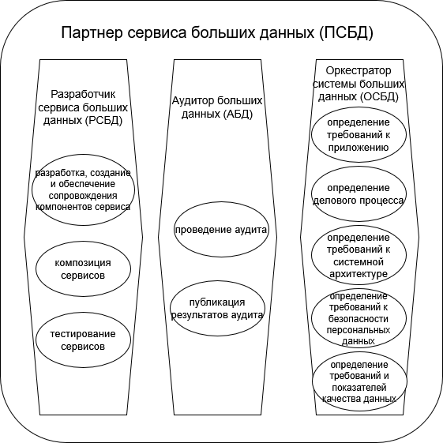

Рисунок 9 – Виды деятельности с большими данными, относящиеся к подролям партнера сервиса больших данных

7.4.2 Подроль: разработчик сервиса больших данных (РСБД)
Разработчик сервиса больших данных является подролью партнера сервиса больших данных, которая обеспечивает проектирование, разработку, тестирование и поддержку реализации сервиса больших данных, а также сопровождение процесса реализации сервиса больших данных.
Подроль РСБД включает следующие виды деятельности:
– разработка, создание и обеспечение сопровождения компонентов сервиса – деятельность, направленная на разработку и создание программных компонентов, которые являются частью процесса реализации сервиса больших данных, а также на предоставление рекомендаций по совершенствованию этого процесса;
– композиция сервисов – деятельность, направленная на композицию сервисов с использованием существующих сервисов путем реализации функций посредничества и их агрегации;
– тестирование сервисов – деятельность, направленная на тестирование компонентов и сервисов, созданных разработчиком сервиса больших данных.
7.4.3 Подроль: аудитор больших данных (АБД)
Аудитор больших данных является подролью партнера сервиса больших данных, которая обеспечивает проведение аудита вопросов предоставления и использования сервисов больших данных. АБД включает в себя: такие вопросы, как достоверность источников данных, выполняемые операции, производительность, защищенность и конфиденциальность персональных данных, а также проверяет соответствие заданному набору критериев аудита.
Примечание – Существуют различные спецификации для критериев аудита, например в [10] рассмотрены вопросы безопасности.
Подроль АБД включает следующие виды деятельности:
– проведение аудита – деятельность, направленная на запрос или получение результатов аудита, проведение необходимого тестирования системы или данных, подлежащих аудиту, а также получение результатов аудита программным путем;
– публикация результатов аудита – деятельность, направленная на предоставление документированного отчета о результатах проведения аудита.
Примечание – Подроль АБД обеспечивает оценку качества данных, определение и оценку уровней сервиса качества данных, непрерывное измерение и контроль качества данных.
7.4.4 Подроль: оркестратор системы больших данных (ОСБД)
Оркестратор системы больших данных является подролью партнера сервиса больших данных, которая обеспечивает описание основных требований к системе, включая требования к политике, стратегическому управлению, архитектуре, ресурсам, а также требований бизнеса и мониторинг видов деятельности для обеспечения соответствия системы этим требованиям.
Подроль ОСБД включает следующие виды деятельности:
– определение требований к приложению – деятельность, направленная на определение общих требований, которым должно удовлетворять приложение БД;
– определение делового процесса – деятельность, направленная на определение частично упорядоченного набора видов деятельности в рамках проекта, которые могут быть выполнены для реализации определенной цели проекта или части проекта и достижения некоторого ожидаемого конечного результата;
– определение требований к системной архитектуре – деятельность, направленная на определение концептуальных требований к структуре, функционированию и облику системы БД;
– определение требований к безопасности персональных данных – деятельность, направленная на определение требований к защищенности и конфиденциальности персональных данных с точки зрения стратегического управления;
– определение требований и показателей качества данных – деятельность, направленная на повышение осведомленности о качестве данных, а также на определение бизнес-правил, требований и метрик качества данных.

7.5 Роль: сервис-провайдер больших данных (СПБД)
Роль сервис-провайдер больших данных позволяет сделать данные доступными как для себя, так и для других. Выполняя свою роль, СПБД позволяет формировать абстрактное представление различных типов источников данных, таких как необработанные данные или данные, ранее преобразованные другой системой, и позволяет делать их доступными через различные функциональные интерфейсы.
Примечание – Концепция СПБД не является новой, поскольку более широкие возможности сбора и анализа данных открывают новые возможности для предоставления значимых данных.
Роль СПБД включает следующие виды деятельности (рисунок 10):

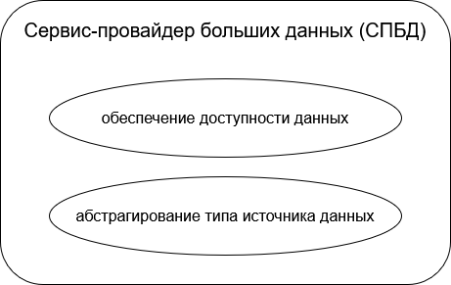

Рисунок 10 – Виды деятельности с большими данными, связанные с сервис-провайдером
больших данных

– обеспечение доступности данных – деятельность, направленная на открытие или распространение источника данных за пределы первоначально предназначенной системы;
– абстрагирование типа источника данных – деятельность, направленная на публикацию метаданных или каталога данных с целью распространения данных через реестр.

7.6 Роль: потребитель больших данных (ПБД)
Потребитель больших данных обеспечивает получение результатов работы системы БД. Во многих отношениях он является получателем тех же функциональных интерфейсов, которые сервис-провайдер больших данных предоставляет сервис-провайдеру приложений больших данных. После того как системой БД будут определены значения исходных данных, СППБД в последующем обеспечивает предоставление функциональных интерфейсов соответствующего типа ПБД.
Роль ПБД включает следующие виды деятельности (рисунок 11):
– использование больших данных – деятельность, направленная на использование результатов анализа БД или использование интерфейсов приложения, предоставляемых провайдером приложения больших данных для деловых целей потребителя больших данных;
– оценка больших данных – деятельность, направленная на оценку качества больших данных или приложений БД в качестве обратной связи.

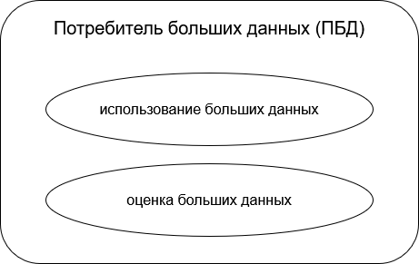

Рисунок 11 – Виды деятельности с большими данными, связанные с потребителем больших данных

8 Сквозные аспекты

8.1 Общие положения
К сквозным аспектам относят:
– безопасность и приватность: данный аспект касается того, как системы и данные защищены от риска путем сохранения их конфиденциальности, целостности и доступности, а также того, как персональные данные защищены от несанкционированного использования;
– оперативное управление: данный аспект относится к тому, как системные компоненты и ресурсы выделяются, настраиваются, используются и контролируются;
– стратегическое управление: данный аспект относится к тому, как данные контролируются и управляются в системе на протяжении этапов их жизненного цикла.

8.2 Безопасность и приватность
Вопросы безопасности больших данных и конфиденциальности персональных данных затрагивают все остальные роли и подроли в экосистеме БД и функциональных компонентах ЭАБД. Безопасность и конфиденциальность персональных данных тесно связаны с ОСБД в части политики, требований и проведения аудита, а также сервис-провайдером среды обработки больших данных и сервис-провайдером инфраструктуры больших данных в части разработки, развертывания и эксплуатации системы.
Проблематика обеспечения безопасности БД включает:
– конфиденциальность, обеспечивающую недоступность систем или данных неавторизованным лицам, организациям или процессам;
– целостность, обеспечивающую точность и полноту систем и данных;
– доступность, обеспечивающую доступность систем и данных и возможность их использования авторизованным органом по требованию.
Проблематика обеспечения приватности (конфиденциальности персональных данных) в системах БД включает:
– несвязываемость, обеспечивающую гарантию того, что субъект персональных данных может многократно использовать ресурсы или услуги, при этом другие субъекты не смогут связать эти виды использования вместе;
– прозрачность, обеспечивающую достижение надлежащего уровня ясности процессов обработки данных, имеющих отношение к персональным данным, с тем чтобы сбор, обработка и использование информации могли быть понятны и восстановлены в любое время;
– возможность легитимного вмешательства, обеспечивающую гарантию того, что субъекты персональных данных, операторы персональных данных, контролеры персональных данных, а также надзорные органы могут вмешиваться во все процессы обработки данных, связанные с персональными данными (см. [11], [12]).

8.3 Оперативное управление
Такие характеристики БД, как объем, скорость, разнообразие и изменчивость, требуют универсальной платформы управления системой и программным обеспечением для решения задач предоставления, настройки и управления программным обеспечением и пакетной обработкой, мониторинга производительности, а также управления ресурсами и производительностью. Оперативное управление БД включает решение задач, связанных с системой БД, непосредственно данными, безопасностью данных и конфиденциальностью персональных данных с учетом их масштабирования при сохранении высокого уровня качества данных и безопасного доступа.
Проблематика обеспечения оперативного управления БД включает следующие вопросы:
– выделение ресурсов: деятельность по конфигурированию системных ресурсов для поддержки решения конкретной задачи; может выполняться на нескольких уровнях архитектуры системы от выделения ресурсов для виртуальных машин до выделения ресурсов для конкретного задания на одном или нескольких узлах; указанные мероприятия включают эффективное использование и конфигурирование ресурсов для поддержки решения одной или нескольких задач;
– конфигурация: обеспечивает надлежащую настройку параметров внутри системных компонентов для достижения оптимального функционирования и использования системных ресурсов;
– управление пакетами: обеспечивает управление базовыми наборами пакетов для системных компонентов с целью достижения требуемой безопасности и эксплуатационной надежности системы;
– управление ресурсами: обеспечивает использование ресурсов системы для поддержки различных рабочих нагрузок с учетом их приоритета.

8.4 Стратегическое управление
Стратегическое управление данными представляет собой высокоуровневый процесс планирования и реализации деятельности исполнителей различных ролей и подролей, направленный на создание новых ценностей и эффективное реагирование на потребности организации.
Стратегическое управление данными определяется и обеспечивается путем формирования:
– стратегии организации, связанной с управлением данными и обеспечивающей гарантию того, что данные соответствуют деятельности организации;
– стратегии управления качеством данных, представляющей собой набор ограничений, действий и требований, направленных на соответствие данных показателям качества, определяемых потребностями организации (приложение В).

9 Функциональное представление

9.1 Функциональная архитектура

9.1.1 Общие положения
Функциональная архитектура для больших данных позволяет описать БД в терминах высокоуровневого набора уровней функциональных компонентов. Функциональные уровни представляют собой наборы функциональных компонентов с аналогичными возможностями, которые требуются для выполнения различных видов деятельности с БД, представленных в разделе 8, для различных ролей и подролей применительно к большим данным и с учетом спецификации и реализации архитектуры БД.
Функциональная архитектура описывает функциональные компоненты с точки зрения многоуровневой архитектуры, в которой определенные типы функций сгруппированы на каждом уровне, как показано на рисунке 13.
Как показано выше, СПБД и ПБД могут быть внешними компонентами по отношению к системе БД в процессе разработки архитектуры или внутренними компонентами (поскольку один поставщик приложений в архитектуре больших данных может предоставлять входные данные или получать входные данные от другого поставщика приложений в рамках архитектуры). Сопоставление функционального представления эталонной архитектуры больших данных с другой эталонной архитектурой системной интеграции представлена в приложении А.

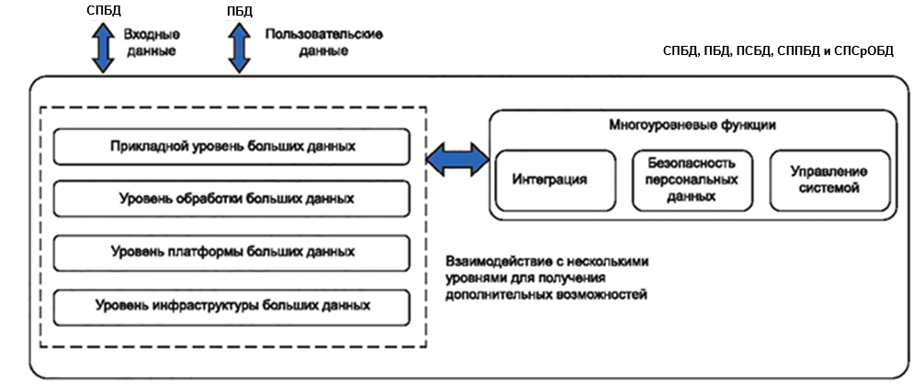

Рисунок 12 — Функциональные уровни эталонной архитектуры больших данных

Как показано на рисунке 12, роли и виды деятельности пользовательского представления больших данных, включая СПБД, ПБД, ПСБД, СППБД и СПСрОБД, реализуются с помощью четырехуровневых функций и/или многоуровневых функций. В целях определения конкретной архитектуры рекомендуется использовать передовой опыт, чтобы архитектурный документ содержал конкретные функциональные компоненты, обеспечивающие интерфейсы между этими уровнями и архитектурой больших данных.
9.1.2 Многоуровневая архитектура
9.1.2.1 Общие положения. Многоуровневая ЭАБД включает четыре уровня и набор функций, охватывающих все уровни.
Указанные четыре функциональных уровня включают:
– прикладной уровень больших данных (в соответствии с разделом 9.1.2.2);
– уровень обработки больших данных (в соответствии с разделом 9.1.2.3);
– уровень платформы больших данных (в соответствии с разделом 9.1.2.4);
– уровень инфраструктуры больших данных (в соответствии с разделом 9.1.2.5).
Функции, охватывающие различные уровни, называются многоуровневыми функциями.
На рисунке 12 представлена многоуровневая архитектура, при этом каждый из внутренних уровней многоуровневой архитектуры более подробно описан в разделах 9.1.2.2–9.1.2.5.
9.1.2.2 Прикладной уровень больших данных предоставляет функции поддержки приложения, включая сбор данных, подготовку, аналитику, визуализацию и функции доступа. Эти функции реализуются через интерфейсы сервис-провайдером больших данных на уровне обработки больших данных и уровне платформы больших данных, а также потребителем больших данных.
9.1.2.3 Уровень обработки больших данных предоставляет компоненты платформы и библиотеки для реализации аналитики, заданной уровнем провайдера приложений. На этом уровне его компоненты управляют выполнением аналитических задач в системе. Компоненты взаимодействуют с уровнем платформы с целью определения места, в котором хранятся данные в системе, и направляют результаты аналитики этих данных на соответствующий узел для того, чтобы обеспечить локализацию данных для выполнения вычислений. В рамках многоуровневых функций для обеспечения балансировки вычислений в системе они также взаимодействуют с компонентами управления ресурсами.
9.1.2.4 Уровень платформы больших данных предоставляет компоненты для хранения и организации данных, обрабатываемых системой. Указанные компоненты используют ресурсы одноименного уровня и в случае применения оперативной памяти координируют необходимые ресурсы с компонентами управления ресурсами в многоуровневых функциях с учетом требований к ним. Компоненты уровня платформы предназначены в первую очередь для обеспечения эффективной организации данных для обеспечения доступа от провайдера приложений и уровней обработки внутри системы.
9.1.2.5 Уровень инфраструктуры больших данных охватывает те ресурсы, к которым относится оборудование, обычно используемое в центре обработки данных, такое как серверы, сетевые коммутаторы и маршрутизаторы, устройства хранения, а также соответствующее программное обеспечение, не связанное с большими данными и работающее на серверах и другом оборудовании, таком как хост- операционные системы, гипервизоры, драйверы устройств, в том числе системное программное обеспечение. На этом уровне также реализуются функциональные возможности сети передачи БД, которые обеспечивают базовую взаимосвязь между сервис-провайдером приложений больших данных и сервис-провайдером больших данных/потребителем больших данных, а также в рамках провайдера приложений для больших данных – между одноранговыми провайдерами приложений больших данных.
9.1.3 Многоуровневые функции
Многоуровневые функции включают ряд функциональных компонентов, которые взаимодействуют с функциональными компонентами вышеупомянутых четырех других уровней и обеспечивают, помимо всего прочего, следующие вспомогательные возможности:
– возможности функционирования систем безопасности (аутентификации, авторизации, аудита, валидации, шифрования);
– возможности интеграции (взаимодействия различных компонентов для достижения требуемой функциональности);
– возможности управления (развертыванием, конфигурацией, мониторингом, множественной арендой (мультитенантностью) ресурсов, высокой доступностью и жизненным циклом БД).
Многоуровневые функции, описанные выше, могут поддерживать сквозные аспекты или виды деятельности ролей, которые имеют широкое применение в системной архитектуре.

9.2 Функциональные компоненты
9.2.1 Общие положения
Функциональный компонент является функциональным элементом ЭАБД, который используется для выполнения видов деятельности или некоторой части вида деятельности и имеет артефакт выполнения в конкретном варианте архитектуры, например программный компонент, подсистему или приложение.
На рисунке 13 представлен общий вид функциональных компонентов ЭАБД, организованных посредством многоуровневой архитектуры.
Термин «структура», используемый для имен функциональных компонентов на рисунке 13 и связанных с ним текстовых разделов, определен в [13] как «структура процессов и спецификаций, предназначенных для поддержки выполнения конкретной задачи».
Примечание – Учитывая диапазон приложений/областей, связанных с большими данными, и быстрое развитие технологий больших данных, описание исчерпывающего списка возможных функциональных компонентов на этих уровнях является объемным и не может быть полным. Поэтому в настоящем стандарте представлено только общее описание функциональных компонентов.

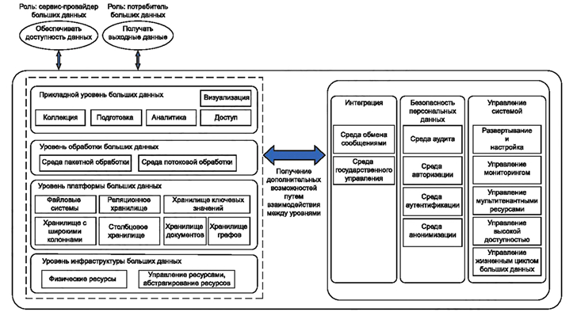

Рисунок 13 – Функциональные компоненты эталонной архитектуры больших данных

9.2.2 Функциональные компоненты прикладного уровня больших данных
9.2.2.1 Общие положения
Уровень приложений больших данных с функциональными компонентами поддерживает деятельность сервис-провайдера приложений больших данных и обеспечивает основной интерфейс для внешних компонентов, включая провайдеров и потребителей больших данных. В качестве компонентов в данном случае выступают компоненты на уровне обработки больших данных и на уровне платформы больших данных для реализации различных видов деятельности на уровне приложений для больших данных. Ниже приведены основные функциональные компоненты этого уровня.
9.2.2.2 Функциональные компоненты комплектования больших данных используются для создания механизмов импорта данных от провайдера данных, а также системы хранения данных для выполнения последующих процессов:
– установление связи;
– импорт данных;
– хранение данных.
Данная категория компонентов связана с получением данных в системе. Указанные компоненты могут эффективно реализовать свои функции с учетом объема и скорости поступающих данных.
9.2.2.3 Функциональные компоненты предобработки используются для подготовки данных, предназначенных для конкретного процесса анализа. Детализированные функции включают: агрегацию данных, очистку данных, конверсию/трансформацию данных, создание вычислительного поля данных, оптимизацию данных, разделение данных, суммирование данных, выравнивание данных, проверку данных, виртуализацию и хранение подготовленных данных. Виртуализация данных представляет собой подход к управлению данными, при котором приложение может получать доступ к данным и изменять их, не выполняя физического форматирования и хранения данных. Трансформация данных преобразует данные из одного формата в другой, включая шифрование/дешифрование, компрессию/декомпрессию, прореживание, получение сводных данных и нормализацию данных.
9.2.2.4 Функциональный компонент аналитики используют для инкапсуляции специализированных вычислений, которые необходимо выполнять с данными для поиска информации и/или извлечения знаний для удовлетворения прикладных требований с применением заданных алгоритмов.
Примечания
1 Классы алгоритмов для машинного обучения реализуют в том числе функции: корреляции, классификации, слияния данных, интеграции данных, интеллектуального анализа данных, искусственного интеллекта, распознавания образов, прогнозного моделирования, регрессии, кластерного анализа, пространственного анализа, аудиоанализа, визуального анализа, текстового анализа и др. К алгоритмам текстового анализа относятся методы: анализа тональности, распознавания именованных объектов и определения темы; к алгоритмам машинного обучения относятся методы: корреляции, классификации, распознавания образов, прогнозного моделирования, регрессии, кластерного анализа и пространственного анализа. Во многих случаях системы БД объединяют несколько таких типов алгоритмов в потоковый процесс обработки данных. Например, система может использовать распознавание именованных сущностей для извлечения определенных сущностей (людей, мест, организаций и т. д.) из неструктурированных фрагментов текста, а затем передавать эту информацию в виде признаков для кластеризации фрагментов текста с использованием алгоритмов кластеризации на основе К-ближайших соседей или К-средних.
2 Классом аналитических функций является оперативный анализ данных, т. е. анализ лог-файлов, данных о системном статусе, предупредительной информации и др., предназначенных для эксплуатации и обслуживания системы. Типовой запрос и анализ включают: поиск текстового лог-файла, многомерный комплексный анализ и т. д. К алгоритмам численного анализа относятся: использование быстрого преобразования Фурье, линейной алгебры и методы N-тел. К графовым алгоритмам относятся: выявление массивов данных, поиск подграфа/смысла, оценку размерности поиска, коэффициента кластеризации, рейтинга страницы, максимальных кликов, компонентов связности, промежуточной центральности, кратчайшего пути.
3 Критические характеристики рассмотренных алгоритмов для БД определяются тем, что они должны иметь возможность работать параллельно на уровне обработки данных и учитывать распределенный характер данных на уровне платформы.
9.2.2.5 Функциональный компонент визуализации используют для взвешенного представления проанализированных данных потребителю БД. Детализация задач функционального компонента включает визуализацию:
– результатов разведочного анализа данных (многомерность, переменная разрешающая способность, взаимодействие, анимация, симуляция, статистическая графика, рендеринг поверхности, рендеринг объема);
– знаниевого компонента/объяснительного компонента (отчеты, бизнес-аналитика и обобщающая презентация для клиентов).
Примечание – Значимым аспектом визуализации БД является представление больших наборов данных таким образом, чтобы по ним можно было четко ориентироваться, и они были доступными для понимания. Кроме того, может потребоваться работа с данными в распределенном параллельном режиме.
9.2.2.6 Функциональный компонент доступа используют для предоставления потребителям БД доступа к результатам прикладного уровня больших данных. Детализированные функции включают:
– управление правами доступа;
– экспорт данных (например, через программный интерфейс приложения, протокол или язык запросов);
– безопасный доступ к данным.
Примечание – Потребители больших данных подключаются через указанный функциональный компонент с помощью веб-сервисов, пользовательских интерфейсов и/или API, протоколов и т. д., применяемых для доступа/извлечения данных. Уникальная задача для БД состоит в сложности предоставления потребителю больших данных доступа к ним с учетом их объемов и скорости обработки.
9.2.3 Функциональные компоненты уровня обработки
9.2.3.1 Общие положения
Компоненты уровня обработки БД в первую очередь ориентированы на показатели производительности (например, получение результатов вычислений за требуемый период времени). Уровень обработки больших данных предоставляет функциональные компоненты для поддержки таких характеристик БД, как объем, скорость обработки и разнообразие. Указанный уровень использует различные механизмы обработки для различных хранилищ данных и планирования вычислений в ближнем или локальном хранилище. Он обеспечивает абстрактную функциональность для выполнения операций прикладного уровня больших данных. Пользовательские операции абстрагируются в качестве: источника данных, фильтра, карты, окна, агрегации и др. Уровень обработки больших данных завершает процесс обработки потока данных между операторами, а также входом и выходом. На этом уровне реализован процесс параллельной обработки данных.
Примечания
1 В существующих системах баз данных компоненты уровня обработки больших данных носят наименование исполнительного механизма. Уровень обработки больших данных в большей степени относится к среде выполнения. Ключевое слово «большой» означает не только наличие БД из источника; при этом объем промежуточных данных может быть больше объема необработанных данных.
2 При распараллеливании операций компоненты уровня обработки обычно распределяют работу между узлами в кластере сначала на основе местоположения данных (например, данные на уровне платформы, необходимые для вычислений, находятся на узле), а затем на основе ресурсов памяти и ресурсов центрального процессора.
3 Примером этого является шаблон программирования map/reduce (отображение/свертка), в котором вычисления для отдельных записей распределены по узлам в зависимости от местоположения данных на этапе сопоставления, а затем результаты каждого узла объединяют и сортируют на этапе сокращения.
На уровне обработки больших данных использованы различные механизмы обработки для разных хранилищ данных и планирования вычислений в ближнем или локальном хранилище.
Как правило, платформы на уровне обработки больших данных классифицируют в зависимости от количества элементов и скорости их обработки. Распространенными формами оценки является один блок (пакет) или один элемент (поток).
9.2.3.2 Функциональный компонент среды пакетной обработки в основном направлен на решение задач обработки больших объемов данных. В качестве базовой единицы для пакетной обработки использована группа элементов. Полученные элементы блокируются для формирования пакета на основе их распределения на уровне платформы для обработки, чтобы максимизировать локальность данных. После того как каждый узел обработал очередной пакет, результаты синхронно или асинхронно пересылаются на следующий шаг, который может представлять другой цикл обработки (как это реализовано в массовом синхронном параллельном шаблоне) или суммирование результатов (как это реализовано в методе «отображение/ шаблон свертки»). Время, необходимое для выполнения пакетной аналитики, может варьироваться от часов до долей секунды в зависимости от аналитики и данных. Приложениям специальных запросов и отчетов ежедневного оперативного анализа может потребоваться разное время отклика. Однако тот факт, что система спроектирована как интерактивная, не означает, что все время отклика находится в диапазоне секунд или долей секунды. Ненадлежащим образом выполненная(ый) аналитика (запрос), которая(ый) может иметь простые или сложные взаимосвязи между данными, должна (должен) обрабатывать большой объем записей, что может занять минуты или часы.
9.2.3.3 Функциональный компонент среды потоковой обработки
9.2.3.3.1 Общие положения
Функциональный компонент среды потоковой обработки в основном направлен на решение задачи обеспечения скорости обработки. Модель процесса определяется как конвейерная, и каждый элемент пересылается следующему оператору с минимальной задержкой. Главная задача заключается в получении мгновенного ответа, при этом каждый элемент определяется как значимый в данный момент времени, в то же время некоторые операции требуют, чтобы элементы были заблокированы или буферизованы, например в случае выполнения процесса агрегирования скользящего окна. Однако далее данные подвергают непрерывной конвейерной обработке. Функциональный компонент среды обмена сообщениями (см. 9.2.6.2.2) применяют для взаимосвязи между операторами через узлы. Когда данные имеют слишком большой объем и/или слишком высокую скорость, в системе БД может быть применено временное хранилище, удаление избыточных данных или использование совместно с производителем механизма ограничения скорости, чтобы избежать сбоев в системе.
Поток данных представляет основную характеристику потоковой среды и внутренне может быть описан ориентированным ациклическим графом, который в качестве вершины включает оператор, а в качестве ребер – поток событий. Оператор может быть распараллелен, а поток событий может быть разделен на порции. Обработка сложных событий определяется как более трудоемкая, чем обычная потоковая обработка, и к ней можно обращаться с запросами, что обеспечивает добавление дополнительных функциональных характеристик, таких как: упорядочение событий, гарантированная обработка событий, хранение состояний и разделение потока на порции/распараллеливание операций.
Указанные четыре характеристики описаны в 9.2.3.3.2–9.2.3.3.5.
9.2.3.3.2 Упорядочение событий обеспечивается пользовательской глобальной меткой времени или идентификатором члена последовательности, оба из которых помечаются идентификатором одного потока. Упорядочение событий может осуществляться по времени наступления или количеству событий и зависит от оконного потока. Когда используется параметр времени события, упорядочение событий означает, что анализ события следует проводить в оконном операторе с учетом меток времени. Неупорядоченные и задержанные события необходимо переупорядочить, сбросить с обработки или немедленно проанализировать. Когда используется счетчик событий, упорядочение событий означает, что событие должно оцениваться в операторе окна посредством идентификатора члена последовательности. Время наступления события или идентификатор члена последовательности должны монотонно возрастать.
9.2.3.3.3 Гарантированная обработка событий, при наличии сбоев события должны быть обработаны с использованием отказоустойчивого механизма. Это имеет особенное значение в случае разделения потоковой передачи, параллельной работы оператора и наличия распределенности данных. Данные, хранящиеся в памяти, и данные, хранящиеся в файловой системе постоянного хранилища, должны быть гарантированно обработаны в оконном интервале. Пристальное внимание необходимо уделить двум существенным этапам: получение данных о событиях перед обработкой (приемником) и их фиксация после обработки (обработчиком).
Гарантированная обработка событий обычно включает три варианта:
– не более одного раза: такой вариант означает, что на этапе приема событие должно быть получено один раз от источника данных, при этом не должно поддерживаться полученное смещение, а этап функционирования обработчика не гарантируется. Полученное событие может быть обработано, при этом результаты обработки не возвращаются. Данный класс обработки является простым и имеет низкую задержку, при этом корректность обработки гарантируется не всегда;
– минимум один раз: такой вариант означает, что на этапе получения событие может быть воспроизведено и получено несколько раз, а на этапе функционирования обработчика события могут многократно обрабатываться. Все события могут быть получены и обработаны, но при этом результат может быть неточным. В этом случае необходимо поддерживать дополнительный механизм ручной корректировки систематического отклонения, позволяющий скорректировать последствия повторного воспроизведения событий; также механизм обработки дубликатов с целью сокращения времени повторной обработки одних и тех же событий. При этом возникают дополнительные накладные расходы, однако указанный механизм может обеспечить низкое значение задержки и определенную степень гарантированности обработки;
– однократно: событие принимается один раз и обрабатывается один раз без потерь и повторов. При этом гарантированы этапы работы приемника и обработчика. Оба этапа требуют реализации механизмов независимой отказоустойчивости и восстановления после сбоев для обеспечения работы неделимого и надежного хранилища. В этом случае возрастают накладные расходы из-за частых операций ввода-вывода, но при этом гарантируется корректность.
9.2.3.3.4 Хранилище состояний. Типовые потоковые среды обработки имеют модель конвейерного процесса, в то время как средам со сложной обработкой событий по сравнению с потоковыми средами требуется дополнительное состояние для поддержки операции окна. Операция окна предназначена для непрерывного запроса, когда событие сохраняется в течение определенного периода времени для создания окна. В традиционном варианте среды со сложной обработкой событий окно является маленьким, а событие сохраняется в буфере. В то время как события в окне в современной среде со сложной обработкой событий для больших данных могут быть множественными, хранилище состояний может обеспечить поддержку потоков с большим объемом событий. Дополнительное хранилище необходимо для поддержания отказоустойчивости и восстановления после сбоев, репликации, записи логов в журнал упреждающей записи и реализации контрольной точки, которые являются классическими методами решения указанных задач, поэтому хранилище состояний может поддерживать распределенную семантику и семантику ACID ограниченными способами, а компромисс заключается в обеспечении функций производительности и коррекции.
9.2.3.3.5 Разделение потока/распараллеливание операторов. Данная характеристика относится к вопросам масштабируемости. Функции потока и оператора выполняются в ориентированном ациклическом графе. Цель потоковых сред обработки данных – максимально распараллелить выполнение. Потоковое разделение служит для обеспечения распределения событий, а оператор parallel – для параллельных вычислений. Планировщик реализует параллельные вычисления с локальными событиями. Разделение потока по ключу (например, идентификатор датчика, идентификатор пользователя, идентификатор учетной записи) и функция агрегирования оцениваются отдельно для разделенного потока. Потоковые метаданные, координация связи, динамическое распределение ресурсов и стратегия извлечения по принципу push/pull (активный и пассивный способы извлечения данных) необходимы для разделения потока в распределенной среде. Распараллеливание операторов необходимо для обеспечения быстрых вычислений, но для координации глобального состояния (барьер, порядок событий) требуется больше механизмов. Операторы достаточно часто выполняют свои функции последовательно друг за другом с целью уменьшения накладных расходов на сетевые коммуникации некоторые операторы могут быть объединены в цепочку.
9.2.4 Функциональные компоненты уровня платформы больших данных
9.2.4.1 Общие положения
Компоненты уровня платформы больших данных предоставляют услуги по хранению, организации и извлечению данных для поддержки более высоких уровней. Этот уровень обеспечивает логическую организацию и распределение данных в сочетании с соответствующими прикладными программными интерфейсами или методами доступа, а также реестром данных и сервисами оперирования метаданными, такими как семантические описания данных в виде формальных онтологий или таксономий.
Примечание – Одним из аспектов архитектуры этого уровня является выбор или совершенствование организации данных и методов хранения для более эффективного использования данных и повышения производительности запросов или процедур извлечения. В связи с быстрым увеличением объемов БД и многообразием вариантов использования пользователям требуется повышенная производительность для реализации различных запросов и процедур анализа с меньшей степенью дублирования и избыточности в хранилище данных.
В 9.2.4.2–9.2.4.8 описаны общие категории этих компонентов.
9.2.4.2 Функциональный компонент файловой системы. Файловые системы организуют фрагменты данных (обычно определяемые как записи), доступ к которым осуществляется как к именованному объекту в определенном пространстве имен. В то время как локальные файловые системы часто применяют в системах БД для хранения промежуточных данных локально по отношению к узлу обработки, распределенные файловые системы гораздо более распространены для постоянного хранения данных. Разница заключается в том, что распределенные файловые системы обеспечивают управление распределением и репликацией блоков данных между узлами, при этом пространство имен не хранится вместе с данными, а управляется через центральную службу имен, часто работающую в режиме «ведущий/ведомый» или с несколькими ведущими для обеспечения отказоустойчивости.
Распределенные файловые системы (также известные как кластерные файловые системы) стремятся преодолеть проблемы с пропускной способностью, связанные с объемными и скоростными характеристиками больших данных, объединяя пропускную способность ввода-вывода для нескольких устройств (дисковых приводов) на каждом узле с избыточностью и отказоустойчивым зеркалированием или репликацией данных на уровне блоков между несколькими узлами. Процедура репликации данных распределенной файловой системы специально разработана для использования разнородного стандартного оборудования в кластере БД. Таким образом, в случае сбоя одного диска или всего узла данные не теряются, так как они реплицируются на другие узлы, а пропускная способность снижается лишь минимально, так как эта обработка может быть перенесена на другие узлы. Кроме того, репликация обеспечивает высокий уровень параллелизма при чтении данных и начальной записи.
Хранилища распределенных объектов (также известные как глобальные хранилища объектов) являются уникальным примером организации распределенной файловой системы. В отличие от подходов, описанных выше, которые реализуют традиционные подходы к пространству имен иерархии файловой системы, хранилища распределенных объектов представляют собой плоское пространство имен с глобальным уникальным идентификатором для любого фрагмента данных. Как правило, данные в хранилище находятся с помощью запроса к каталогу метаданных, который возвращает соответствующие идентификаторы. В общем случае с глобальными уникальными идентификаторами предоставляется базовая программная реализация с местом хранения данных. Такие хранилища разрабатываются и реализуются для хранения очень больших объектов данных – от полных наборов данных до крупных отдельных объектов (например, изображений с высоким разрешением размером в десятки гигабайт).
9.2.4.3 Функциональный компонент реляционного хранилища. В случае реляционной модели хранения данные хранятся в виде строк, где каждое поле представляет собой столбец, организованный в виде таблицы на основе логической организации данных.
Примечание – Реляционные модели быстро совершенствуются благодаря новым реализациям, ориентированным на улучшение времени отклика. Многие реализации для БД используют подход «грубая сила» к масштабированию реляционных запросов. По существу, запросы разделяют на этапы, но, обработку входных таблиц распределяют между несколькими узлами (часто в виде задания сопоставления/уменьшения).
Фактическим хранилищем данных могут быть плоские файлы (с разделителями или фиксированной длины), где каждая запись/строка в файле представляет собой строку в таблице. Однако эти реализации все чаще используют двоичные форматы хранения, оптимизированные для распределенных файловых систем. В таких форматах часто применяются индексы на уровне блоков и организация данных по столбцам, чтобы обеспечить доступ к отдельным полям в записях без необходимости чтения всей записи. Несмотря на это большинство моделей реляционного хранения БД по-прежнему являются пакетно-ориентированными системами, предназначенными для сложных запросов, которые генерируют очень большие промежуточные матрицы перекрестных результатов из объединений, поэтому даже для выполнения простейшего запроса могут потребоваться десятки секунд.
9.2.4.4 Функциональный компонент хранилища «ключ – значение». Принципы построения хранилищ «ключ – значение» лежат в основе всех других моделей хранения и индексации. С точки зрения БД эти хранилища эффективно представляют модели памяти с произвольным доступом. Хотя данные, хранящиеся в значениях, могут иметь достаточно сложную структуру, вся обработка этой структуры должна обеспечиваться приложением, а реализация хранилища часто возвращает только указатель на блок данных. Хранилища типа «ключ – значение» наиболее эффективны для отношений «1–1», один к одному (например, каждый ключ относится к одному значению), но также могут быть применены для сопоставления ключей со списками однородных значений. Когда ключи сопоставляют несколько значений разнородных типов/структур или когда значения из одного ключа необходимо объединить со значениями для другого или того же ключа, требуется пользовательская прикладная логика. Указанное требование для этой пользовательской логики часто препятствует решению задачи эффективного масштабирования.
В хранилищах типа «ключ – значение» обычно надлежащим образом реализованы обновления в случаях, когда имеет место отношение один к одному, а значение (размер/длина) данных не изменяется. Способность хранилищ «ключ – значение» обрабатывать вставки, как правило, зависит от базовой реализации. При этом хранилища типа «ключ – значение» требуют значительных ресурсов (как ручных, так и вычислительных) для обработки изменений в базовой структуре данных значений. Наиболее часто используемой реализацией в приложениях для работы с большими данными являются распределенные хранилища типа «ключ – значение». При этом обязательно должна быть решена одна задача, которая не может быть уникальной для реализаций типа «ключ – значение», – это распределение ключей по всему пространству возможных вариантов «ключ – значение».
В частности, ключи необходимо выбирать достаточно тщательно, чтобы избежать искажений в распределении данных по кластеру. Когда данные чрезмерно искажены в рамках небольшого диапазона, это может привести к возникновению горячих точек (hot spot) вычислений в кластере в том случае, если в процессе реализации предпринимается попытка оптимизировать локализацию данных. Если данные являются динамическими (добавляются новые ключи) для такой реализации, то вполне вероятно, что в какой-то момент данные могут потребовать повторной балансировки в кластере. В случае реализации, когда локализация не оптимизируется, используют различные виды хеширования, а также случайного или циклического подхода к распределению данных, как правило, не возникают искажения и горячие точки. Однако в этом случае особенно сложно решаются задачи, требующие агрегирования наборов данных.
9.2.4.5 Функциональный компонент столбцового хранилища с широкими столбцами. В отличие от простых реляционных данных, которые хранят данные по строкам связанных отношениями значений, в столбцовых хранилищах данные организуются в группы подобных значений. В этом случае разница является небольшой, но в реляционных базах данных отдельная группа столбцов (часто один или несколько столбцов) для создания записи связана с определенным первичным ключом.
В столбцовых хранилищах значение каждого столбца является ключом, и подобные значения столбцов указывают на связанные строки.
Простейший пример столбцового хранилища – это не более чем хранилище ключей и значений, в котором роли ключа и значения поменялись местами. Во многих отношениях столбцовые хранилища данных наиболее похожи на индексы в реляционных базах данных. Кроме того, реализация столбцовых хранилищ с широкими столбцами, которые соответствуют модели разреженной, распределенной многомерной модели отсортированной карты (где произвольные байтовые массивы индексируются/ доступны на основе строковых и столбцовых ключей), вводят дополнительный уровень сегментации за пределами таблицы, строки и столбца реляционной модели, которая получила наименование семейства столбцов. Таким образом, в столбцовом хранилище с широкими столбцами добавляется дополнительное измерение, известное как семейство столбцов.
9.2.4.6 Функциональный компонент столбцового хранилища. Путем организации и хранения данных по столбцам (а не по строкам – в хранилищах на основе строк) столбцовые базы данных наиболее подходят для приложений с большими данными, которые требуют широкого спектра вариантов анализа, таких как многомерный OLAP – запрос, запрос сканирования (большого и малого). Для повышения производительности запросов могут быть применены различные методы сортировки, индексации и сжатия на основе столбцов, например: многомерное индексирование, словарное кодирование и т. д., используемые для повышения производительности запросов.
9.2.4.7 Функциональный компонент хранилища документов
В последнее время активно развивались и нашли широкое применение современные хранилища документов, которые в настоящее время включают расширенные возможности поиска и индексирования структурированных данных и метаданных, поэтому их часто называют хранилищами слабоструктурированных данных. В хранилище данных, ориентированном на документы, каждый документ инкапсулирует и кодирует метаданные, поля и любые другие варианты представления этой записи. Кроме того, что хранилища документов в какой-то степени аналогичны строке в реляционной таблице, одной из причин развития и популярности хранилищ документов является то, что большинство реализаций не применяют фиксированную (постоянную) схему. Передовой опыт утверждает, что группы документов должны быть логически связаны и содержать схожие данные, однако не требуется, чтобы они были одинаковыми или чтобы любые два документа содержали одни и те же поля. В этом заключается одна из причин, по которой хранилища документов достаточно популярны для хранения наборов данных с редко заполненными полями, поскольку в этом случае обычно возникает гораздо меньше накладных расходов, чем в традиционных реляционных системах управления базами данных, где в качестве записей фактически хранятся столбцы с нулевыми значениями. Группы документов в этих типах хранилищ обычно называются коллекциями, и, подобно хранилищам типа «ключ – значение», некоторые уникальные ключи имеют ссылки на каждый документ.
9.2.4.8 Функциональный компонент графовой базы данных. В то время как сайты социальных сетей стимулировали эволюцию графовых баз данных и способствовали повышению их наглядности (а также повышению эффективности обработки, о чем сказано далее), хранилища графов в течение нескольких лет были существенной составной частью многих предметных областей, начиная с военной разведки и борьбы с терроризмом и заканчивая планированием/навигацией маршрутов, а также семантическими сетями. Данные в графовых базах данных представлены в виде совокупности узлов, ребер и их свойств (характеристик). Для устранения неоднозначности сущностей и сравнения графов аналитика по графовым базам данных содержит результаты расчета основного (базового) кратчайшего пути и ранжирования страниц.
Фактически подходы к решению задачи построения графовых баз данных можно рассматривать как специализированную реализацию схемы хранения данных с двумя типами данных [узлы и отношения (их взаимосвязи)]. Кроме того, одним из наиболее значимых элементов анализа данных графа является определение местоположения узла или ребра графа, с которого должен начаться анализ. Для этого в большинстве графовых баз данных реализованы индексы свойств узлов или ребер. В отличие от реляционных и других подходов к хранению данных, большинство графовых баз данных, как правило, используют искусственные идентификаторы /псевдоключи или руководство для уникальной идентификации узлов и ребер. Это позволяет легко изменять атрибуты/свойства вследствие как фактических изменений в данных (кто-то изменил свое имя), так и обнаружения дополнительной информации (например, лучшего местоположения для некоторого элемента или события) без необходимости вносить изменения в указатели отношений в прямом направлении/обратном направлении.
Как правило, в распределенных архитектурах для обработки графов фрагменты графа сопоставляют системным узлам, после чего в системных узлах для передачи данных об изменениях в графе или полученных значениях используется подход на основе расчета путей в графе. Даже небольшие графы быстро превращаются в область больших данных, когда кто-то ищет шаблоны или расстояния на более чем одной или двух степенях разделения между узлами графа.
9.2.5 Функциональные компоненты ресурсного уровня
9.2.5.1 Общие положения
Функциональные компоненты ресурсного уровня включают в себя:
– ресурс абстрагирования и управления;
– физические ресурсы.
9.2.5.2 Функциональный компонент абстрагирования и управления используется сервис-провайдером приложения больших данных для предоставления доступа к физическим вычислительным ресурсам посредством программной абстракции. Ресурсная абстракция необходима для обеспечения эффективного, безопасного и надежного использования базовой инфраструктуры. Функции ресурсной абстракции поддерживаются возможностями данного функционального компонента.
Примечание – Когда система БД развернута в среде облачных вычислений, функции виртуализации ресурсов предоставляются средой облачных вычислений, как определено в [1].
Функциональный компонент абстрагирования и управления позволяет сервис-провайдерам СППБД обеспечивать такие характеристики, как эластичность, объединение ресурсов и самообслуживание по требованию. Функциональный компонент виртуализации ресурсов и управления может включать программные элементы, такие как гипервизоры, виртуальные машины, виртуальное хранилище данных и обработку в режиме разделения времени.
Применительно к сети абстрагирование и управление ресурсами представляют собой средства, обеспечивающие передачу данных от одного компонента к другому на уровне инфраструктуры. Кроме того, сетевая инфраструктура может также включать автоматизированное развертывание, возможности предоставления или агентов, в том числе агентов мониторинга всей инфраструктуры, которые используются элементами управления/коммуникации, обеспечивающими реализацию конкретной модели.
Логическое распределение кластера/вычислительной инфраструктуры для выполнения вычислений может изменяться от грид-сети физических компьютеров в стойке до набора виртуальных машин, работающих у поставщика облачных услуг, или до сети слабосвязанных компьютеров, распределенных по всему миру и обеспечивающих доступ к неиспользуемым вычислительным ресурсам.
Примечание – Гипервизор представляет собой часть компьютерного программного обеспечения, прошивки или оборудования, которое создает и запускает виртуальные машины. В таком виде гипервизор изначально работает на «голом железе» и управляет несколькими виртуальными машинами, состоящими из операционных систем и приложений.
9.2.5.3 Функциональный компонент физических ресурсов представляет собой элементы, необходимые поставщикам приложений больших данных для запуска и управления предлагаемыми ими системами больших данных.
Физические ресурсы включают аппаратные ресурсы, такие как компьютеры (ЦП и память), сети (маршрутизаторы, межсетевые экраны, коммутаторы, сетевые соединения и сетевые разъемы), компоненты хранения (жесткие диски) и другие элементы физической вычислительной инфраструктуры. Данные ресурсы могут включать те, которые находятся внутри облачных центров обработки данных (например, вычислительные серверы, серверы хранения и сети внутри дата-центров), и те, которые находятся за пределами центров обработки данных, – как правило, сетевые ресурсы, такие как сети центров обработки данных и опорные транспортные сети.
Для сети характеристики объема и скорости БД часто являются основными факторами в реализации внутренней и внешней связности сетевой инфраструктуры.
Физические ресурсы для вычислений – это физические серверы, которые выполняют и поддерживают программное обеспечение других компонентов системы БД. Вычислительная инфраструктура также часто включает базовые операционные системы и взаимодействующие сервисы, используемые для соединения кластерных ресурсов через сетевые элементы. Физические ресурсы для хранилища – это ресурсы, которые обеспечивают постоянство данных в системе больших данных. Инфраструктура хранения может включать любой ресурс от изолированных локальных дисков до сетей хранения данных или сетевого хранилища.
Физические ресурсы – это физические ресурсы предприятия (электропитание, охлаждение), которые следует учитывать при создании экземпляра конкретного варианта системы БД.
Хотя компоненты ресурсов могут быть развернуты непосредственно на физических ресурсах или на виртуальных ресурсах, на определенном уровне все ресурсы имеют физическое представление. Физические ресурсы часто используются для развертывания нескольких компонентов, которые дублируются на большом количестве физических узлов, чтобы обеспечить так называемую горизонтальную масштабируемость. Виртуализация часто применяется для достижения эластичности и гибкости при распределении физических ресурсов и часто именуется «инфраструктура как услуга» (laaS) в рамках модели облачных вычислений.
Ресурсы, повышающие эффективность вычислений, хранения или скорости передачи систем БД, получили наименование ускорителей. Объем, разнообразие и скорость БД требуют более высокой и гибкой скорости обработки, чем при традиционном подходе.
Примечание – Например, ускорители для вычислений включают в себя следующее, но не ограничиваются этим: графический процессор, настраиваемую вентильную матрицу для ускорения вычислений путем ее программирования пользователем.
9.2.6 Многоуровневые функциональные компоненты
9.2.6.1 Общие положения
Многоуровневые функции включают ряд функциональных компонентов, которые предоставляют сервисы функциональным компонентам других уровней.
9.2.6.2 Функциональные компоненты уровня интеграции
9.2.6.2.1 Общие положения
Функциональные компоненты уровня интеграции предоставляют услуги для подключения функциональных возможностей компонентов на одном уровне или на нескольких уровнях.
Функциональные компоненты уровня интеграции могут включать, кроме всего прочего:
– среду обмена сообщениями (см. 9.2.6.2.2);
– среду управления состоянием (см. 9.2.6.2.3).
9.2.6.2.2 Функциональный компонент среды обмена сообщениями предоставляет сервисы (например, в виде API) для маршрутизации и обмена сообщениями, включая, помимо прочего, надежную организацию очередей, передачу и получение данных между узлами в горизонтально масштабируемом кластере или компонентами в различные вертикальные уровни или между ними (рисунок 13 12). Например, сетевой ресурс на уровне ресурсов может отправлять информацию о своем состоянии на компоненты управления системой через предлагаемые API с помощью среды обмена сообщениями.
9.2.6.2.3 Функциональный компонент среды управления состояниями используется другими функциональными компонентами для сохранения или поддержания состояния на узлах в распределенной среде, чтобы обеспечить согласованность состояний и постоянство во избежание сбоев ресурсов или системы. Информация о постоянном состоянии может быть введена в компоненты управления системой для мониторинга или управления ресурсами.
9.2.6.3 Функциональные компоненты безопасности и приватности
9.2.6.3.1 Общие положения
Компоненты безопасности и приватности используются для облегчения взаимодействия в рамках ЭАБД без ущерба для конфиденциальности персональных данных, конфиденциальности или целостности больших данных. Компоненты безопасности и приватности тесно связаны со всеми функциональными компонентами через API.
Примечание – Компоненты безопасности и приватности составляют фундаментальный аспект эталонной архитектуры. Они представляют собой геометрически охватывающие или сквозные основные компоненты, указывающие на то, что на все компоненты влияют соображения безопасности персональных данных. Таким образом, роль компонентов безопасности и приватности корректно отображается по отношению к другим компонентам, но не расширяется до более мелких деталей, которые дают более точное представление, но скорее относятся к более детализированной эталонной архитектуре и безопасности и приватности. Общие категории компонентов, реализованных для поддержки аспектов безопасности и приватности, приведены ниже.
Компоненты безопасности и приватности взаимодействуют с некоторыми компонентами управления системой и обеспечивают их использование для сбора и отслеживания данных.
9.2.6.3.2 Функциональный компонент среды аудита используют другие компоненты для записи событий в системе. События могут включать пользователей, компоненты, задания и их действия, такие как запуск, остановка, доступ к данным, обновление данных и т. д. Для записи и сохранения данных эти компоненты достаточно часто применяют компоненты уровня платформы, но в целях безопасности могут сохранять данные и за пределами архитектуры больших данных. Журналы аудита, поддерживаемые этими компонентами, применяют для решения задач: отслеживания происхождения данных; восстановления данных/состояния в случае сбоя системного компонента, а также криминалистического анализа системного сбоя, вторжения.
9.2.6.3.3 Функциональный компонент среды аутентификации обеспечивает управление доступом к базовым данным и службам в других компонентах, а также доступ к системе в целом из внешних элементов. Аутентификация включает представление идентификатора (например, имени пользователя) и ключа или ключей доступа (например, пароля или сертификата), которые сверяются с хранилищем эталонных данных. Как правило, аутентифицируемый компонент, предоставляя идентификатор и ключ, связывается с компонентом, к которому он хочет получить доступ. Затем компонент, к которому осуществляется доступ, вызывает службы аутентификации и получает ответ о том, разрешить или отклонить доступ. Хотя в идеале сервисы аутентификации должны быть централизованы в одном компоненте, наличие нескольких компонентов на всех уровнях может включать разные уровни или компоненты, требующие разных компонентов аутентификации.
9.2.6.3.4 Функциональный компонент среды авторизации обеспечивает поддержку функции сопоставления идентификатора пользователя или компонента с привилегиями, которые они имеют при доступе к ресурсам (как к данным, так и к обработке) в кластере.
Примечание – Примерами привилегий, которые могут быть применены к любому заданному ресурсу или элементу в кластере, являются чтение или доступ, запись, удаление, выполнение, обход и завершение.
Привилегии можно применять к ресурсу с разной степенью детализации. Например, многие платформы БД в настоящее время реализуют управление доступом на уровне полей/элементов, а не на уровне записей или файлов/наборов данных.
9.2.6.3.5 Функциональный компонент среды анонимизации поддерживает сохранение конфиденциальности или безопасности персональных данных путем запутывания одного или нескольких элементов данных, чтобы их невозможно было связать с другими элементами данных.
Примечание – Основным примером этого является анонимизация личной идентифицируемой информации о физических лицах для защиты их персональных данных. Подобные компоненты часто реализуют односторонние хеш-функции для создания уникальных значений, которые невозможно преобразовать к исходным значениям.
Службы авторизации используют для определения того, может ли пользователь или сервис получить доступ к исходным или собственным данным, или доступ может быть только к закрытым данным.
9.2.6.4 Функциональные компоненты уровня управления системой
9.2.6.4.1 Общие положения
Функциональные компоненты уровня управления системой обеспечивают предоставление широкого спектра сервисов по установке, развертыванию, конфигурированию, мониторингу и настройке для функциональных компонентов на вертикальных уровнях, включая, помимо прочего:
– развертывание и конфигурацию (см. 9.2.6.4.2);
– мониторинг и оповещение (см. 9.2.6.4.3);
– многопользовательское управление ресурсами (см. 9.2.6.4.4);
– управление обеспечением высокой доступности (см. 9.2.6.4.5);
– функциональный компонент управления жизненным циклом больших данных (см. 9.2.6.4.6).
9.2.6.4.2 Функциональные компоненты развертывания и конфигурации предоставляют функции для установки, развертывания и (повторной) конфигурации пакетов и сервисов на разных уровнях.
9.2.6.4.3 Функциональные компоненты мониторинга и оповещения предоставляют функции для мониторинга состояния и производительности ресурсов и сервисов, развернутых на разных уровнях, а также отправки оповещений соответствующим компонентам управления при возникновении критических или опасных событий. Управление ресурсами по запросу, которое может использовать различное количество и различные типы ресурсов и услуг на любом уровне, необходимо для обеспечения масштабируемых вычислений и эластичности. Оповещения могут быть отправлены, например, компоненту управления ресурсами с несколькими арендаторами или компоненту управления высокой доступностью для запуска реконфигурации ресурса или сервиса.
9.2.6.4.4 Функциональный компонент многопользовательского управления ресурсами предоставляет функции для выделения изолированных ресурсов для различных арендаторов, запрашивающих услуги обработки больших данных. Многопользовательское управление представляет собой распространенный метод популярных облачных вычислений, позволяющий совместно использовать ресурсы и обеспечивать качество сервиса QoS среди разных арендаторов. Ресурсы, изолированные и предоставляемые арендаторам, могут охватывать: уровень ресурсов (например, центральный процессор и хранилища), уровень платформы (файловые системы или базы данных), уровень обработки (например, единая или гибридная платформа обработки) и уровень приложений для работы с большими данными (конкретные сервисы, предлагаемые арендаторам). В целях масштабируемости вычислений и обеспечения эластичности необходимы стандартные интерфейсы для управления ресурсами по запросу, которые могут использовать различные объемы и различные типы ресурсов и услуг на любом уровне.
9.2.6.4.5 Функциональные компоненты управления обеспечением высокой доступности реализуют функции для разработки политик, конфигурации и настройки статических или динамических сервисов, связанных с предоставлением избыточности, резервным копированием данных или ресурсов, запасным замещением и миграцией данных для восстановления после возникновения ошибок. В системе БД начиная от уровня ресурсов и до уровня промежуточного программного обеспечения могут возникать различные типы ошибок, например: сбои центрального процессора или хранилища, сбои отдельных узлов или кластера, программные ошибки, сбои питания или непредвиденное отключение устройств. Компоненты управления высокой доступностью могут получать входные данные от компонента мониторинга и оповещения и конфигурировать ресурсы или сервисы напрямую, или через компонент управления ресурсами в режиме коллективной аренды.
9.2.6.4.6 Функциональный компонент управления жизненным циклом больших данных
9.2.6.4.6.1 Общие положения
Функциональные компоненты управления жизненным циклом больших данных предоставляют функции для управления жизненным циклом БД с момента поступления данных в систему через компонент импорта данных до их обработки или удаления из системы. Он может включать, помимо прочего, управление метаданными и управление качеством данных.
9.2.6.4.6.2 Функциональный компонент управления метаданными
Под управлением метаданными понимаются возможности оперирования метаданными, созданными на каждом этапе жизненного цикла БД – от приема, предварительной обработки, обработки, анализа, хранения до уничтожения или удаления.
Примечание – Управление метаданными необходимо для систем БД по следующим причинам:
– объем метаданных в настоящее время значительно больше, чем раньше, и постоянно растет;
– надлежащее управление метаданными играет существенную роль в процессе сбора и анализа данных, поскольку метаданные предоставляют информацию о том, как данные можно обрабатывать или использовать
9.2.6.4.6.3 Функциональный компонент управления качеством данных
Управление качеством данных относится к установлению и развертыванию ролей, политик, действий и процедур, касающихся точности, целостности и полноты данных в течение жизненного цикла больших данных.
Примечание – Управление качеством данных имеет существенное значение для систем больших данных, поскольку низкое качество данных, например: когда данные являются неполными, ложными или устаревшими, может негативно повлиять на эффективность процессов интеллектуального анализа данных, на получение полезных результатов или привести к неправильным выводам.
Функции управления качеством данных обеспечивают взаимодействие с каждым вертикальным функциональным уровнем, поскольку на качество данных влияют все процессы импорта, интеграции, анализа, хранения, визуализации и потребления данных.

Приложение А
(справочное)
Сопоставление функциональных представлений при интеграции эталонной архитектуры больших данных с эталонной архитектурой других систем
Для конкретной системы БД пользовательское представление является единственным. Функциональное представление может быть применено к целевой системе или сервису. Например, на основе эталонной архитектуры облачных вычислений по [1] определяется собственное функциональное представление для облачных вычислений. Если решение для БД реализовано в среде облачных вычислений, функциональное представление БД можно сопоставить с функциональным представлением облачных вычислений (рисунок А.1)

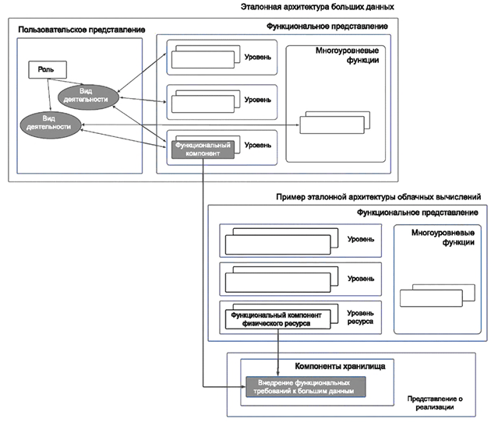

Рисунок А.1 – Сопоставление функциональных представлений при интеграции эталонной архитектуры больших данных с эталонной архитектурой облачных вычислений

Приложение Б
(справочное)
Примеры взаимосвязей ролей в экосистеме больших данных
На рисунке Б.1 представлено формальное описание эталонной архитектуры в терминах диаграммы классов UML. Необходимо отметить, что класс сервис-провайдера приложения больших данных имеет обратную ссылку «предоставления данных», чтобы учитывать возможность того, что сервис-провайдер приложения больших данных предоставляет данные другому сервис-провайдеру приложения больших данных, что, в свою очередь, позволяет предоставлять данные через цепь нескольких сервис-провайдеров приложения больших данных.

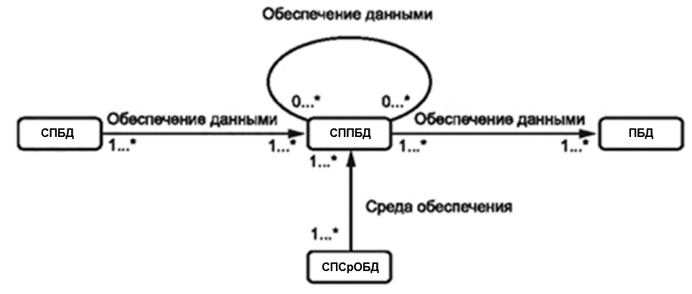

Рисунок Б.1 — Диаграмма классов UML эталонной архитектуры

На рисунке В.2 представлены взаимосвязи между экземплярами ролей на основе вышеприведенной схемы UML. Данные каскадно проходят через нескольких сервис-провайдеров приложения больших данных.

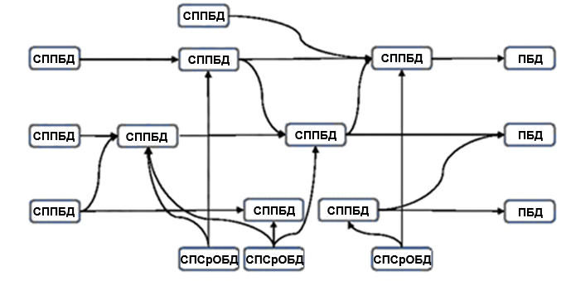

Рисунок Б.2 – Пример взаимосвязей между экземплярами ролей больших данных

Приложение В
(справочное)
Основные понятия стратегического и оперативного управления данными, управления качеством данных в контексте больших данных

Стратегическое управление данными представляет собой организационную функцию (т. е. совокупность организационных действий), которая гарантирует обеспечение того, чтобы данные, используемые в деловых процессах, создавали ценность и эффективно отвечали потребностям деятельности.
Оперативное управление данными представляет собой совокупность действий, направленных на поддержку жизненного цикла данных с технической точки зрения (сбор, описание, хранение, обработка и уничтожение).
В рамках стратегического управления данными решаются задачи планирования и определения стратегии организации, связанной с управлением данными, с целью обеспечения соответствия данных деловым потребностям. Для реализации этой стратегии необходимо оперативное управление данными за счет получения надлежащего набора ресурсов. Кроме того, в рамках оперативного управления данными решается задача реализации и развертывания стратегии управления данными с использованием набора индикаторов мониторинга процессов управления данными, определенных стратегией. Взаимосвязи между рассмотренными понятиями и функциями представлены на рисунке В.1.
Управление качеством данных представляет собой организационную функцию, направленную на подтверждение того, что данные имеют адекватный уровень качества в соответствии с потребностями деятельности. Адекватный уровень качества данных указывает на достоверность результатов деловых процессов, использующих данные.
Представленный подход основан на идее одновременного рассмотрения «данных как актива организации» и «данных как продукта», поэтому данными следует управлять как активом и как продуктом.

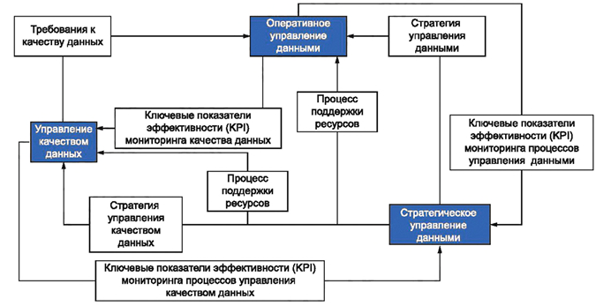
Рисунок С.1 — Взаимосвязи между основными концепциями: оперативного управления данными, управления качеством данных и стратегического управления данными

В рамках стратегического управления данными определяют стратегию управления качеством данных, которая представляет собой совокупность ограничений и действий, направленных на достижение того, чтобы данные соответствовали требованиям к качеству согласно деловым потребностям. Кроме того, стратегическое управление данными обеспечивает предоставление вспомогательных ресурсов для управления качеством данных.
В рамках управления качеством данных определяют совокупность требований к качеству данных, показателей и критериев принятия решений, основанных на заданных ограничениях и действиях, чтобы эффективно контролировать и, при необходимости, улучшать качество данных.
Требования, а также способы измерения уровней качества данных передаются для оперативного управления данными, где они внедряются с применением метрик качества данных, разработанных в ходе управления качеством данных. Результирующие показатели качества данных используются в процессе управления качеством данных, который позволяет оценить, в какой степени удовлетворены деловые потребности организации в отношении качества данных.
Управление качеством данных предоставляет для стратегического управления данными набор показателей выполнения действий по обеспечению качества данных.
Стратегическое управление данными обеспечивает запрос у ИТ-подразделений, подразделений управления кадровыми ресурсами, а также подразделений управления корпоративными финансами необходимых ресурсов с целью гарантии выполнимости процессов управления качеством данных и оперативного управления данными.
Следует учесть, что использование терминов «стратегическое управление большими данными», «оперативное управление большими данными» и «управление качеством больших данных» не эквивалентно терминам: «стратегическое управление данными» в рамках проектов или экосистем больших данных, «оперативное управление данными» в рамках проектов или экосистем больших данных и «управление качеством данных» в рамках проектов или экосистем больших данных, поскольку понятия стратегического управления данными, управления качеством данных и оперативного управления данными выходят за рамки обычного использования данных.

Библиография
[1] | ISO/IEC 17789-2014 | Information technology – Cloud computing – Reference architecture (Информационные технологии. Облачные вычисления. Эталонная архитектура)
[2] | ISO 5127:2017 | Information and documentation – Foundation and vocabulary (Информация и документация. Основные положения и словарь)
[3] | ISO/IEC 25024:2015 | Systems and software engineering – Systems and software Quality Requirements and Evaluation (SQuaRE) – Measurement of data quality (Системная и программная инженерия. Требования и оценка качества систем и программного обеспечения (SQuaRE). Измерение качества данных)
[4] | ГОСТ Р ИСО 50001-2023 | Системы энергетического менеджмента. Требования и руководство по применению
[5] | ISO/IEC 10179:1996 | Information technology – Processing languages – Document Style Semantics and Specification Language (DSSSL) (Информационные технологии. Языки обработки данных. Семантика стиля документов и язык спецификаций (DSSSL))
[6] | ISO/IEC 18012-2:2012 | Information technology – Home Electronic System – Guidelines for product interoperability Part 2: Taxonomy and application interoperability model (Информационные технологии – Домашняя электронная система – Рекомендации по взаимодействию продуктов Часть 2: Таксономия и модель взаимодействия приложений)
[7] | ISO/IEC 38505-1 | Information technology – Governance of IT – Governance of data – Part 1: Application of ISO/IEC 38500 to the governance of data (Информационная технология. Стратегическое управление ИТ. Стратегическое управление данными. Часть 1. Применение ISO/IEC 38500 для менеджмента данных)
[8] | ISO 55000 | Asset management – Overview, principles and terminology (Управление активами. Общее представление, принципы и терминология)
[9] | ISO/IEC/IEEE 42010 | ISO/IEC/IEEE 42010:2022 Software, systems and enterprise – Architecture description (Описание программного обеспечения, систем и корпоративной архитектуры)
[10] | ISO/IEC 27002:2022 | Information security, cybersecurity and privacy protection – Information security controls (Информационная безопасность, кибербезопасность и защита частной жизни – Средства контроля информационной безопасности)
[11] | ISO/IEC 20547-4:2020 | Information technology – Big data reference architecture – Part 4: Security and Privacy (Информационные технологии – эталонная архитектура больших данных, часть 4: Безопасность и конфиденциальность)
[12] | ISO/IEC 27000:2018 | Information technology – Security techniques – Information security management systems – Overview and vocabulary (Информационные технологии – Методы обеспечения безопасности – Системы управления информационной безопасностью – Обзор и словарь)
[13] | ISO/IEEE 11073-10201:2020 | Health informatics – Device interoperability Part 10201: Point-of-care medical device communication – Domain information model (Медицинская информатика – совместимость устройств, часть 10201: Взаимодействие медицинских устройств в местах оказания медицинской помощи – Информационная модель предметной области)

Заместитель директора по проектированию –
руководитель службы ГИПов
ОАО «Гипросвязь» С.Н.Залесский

Науч.сотр. НИОЦТ ЦПИ
ОАО «Гипросвязь» К.А. Радкевич

